Autores:
31401 – Nuno Cancelo
31529 – João Sousa
32142 – Cláudia Crisóstomo
33595 – Nuno Sousa


Sistemas Operativos

Trabalho 2
Semestre de Inverno de 2010/2011
Indicie
Enunciado 3
Resolução 7
Parte I 7
Parte II 10
Conclusão 12
Bibliografia 13

Enunciado
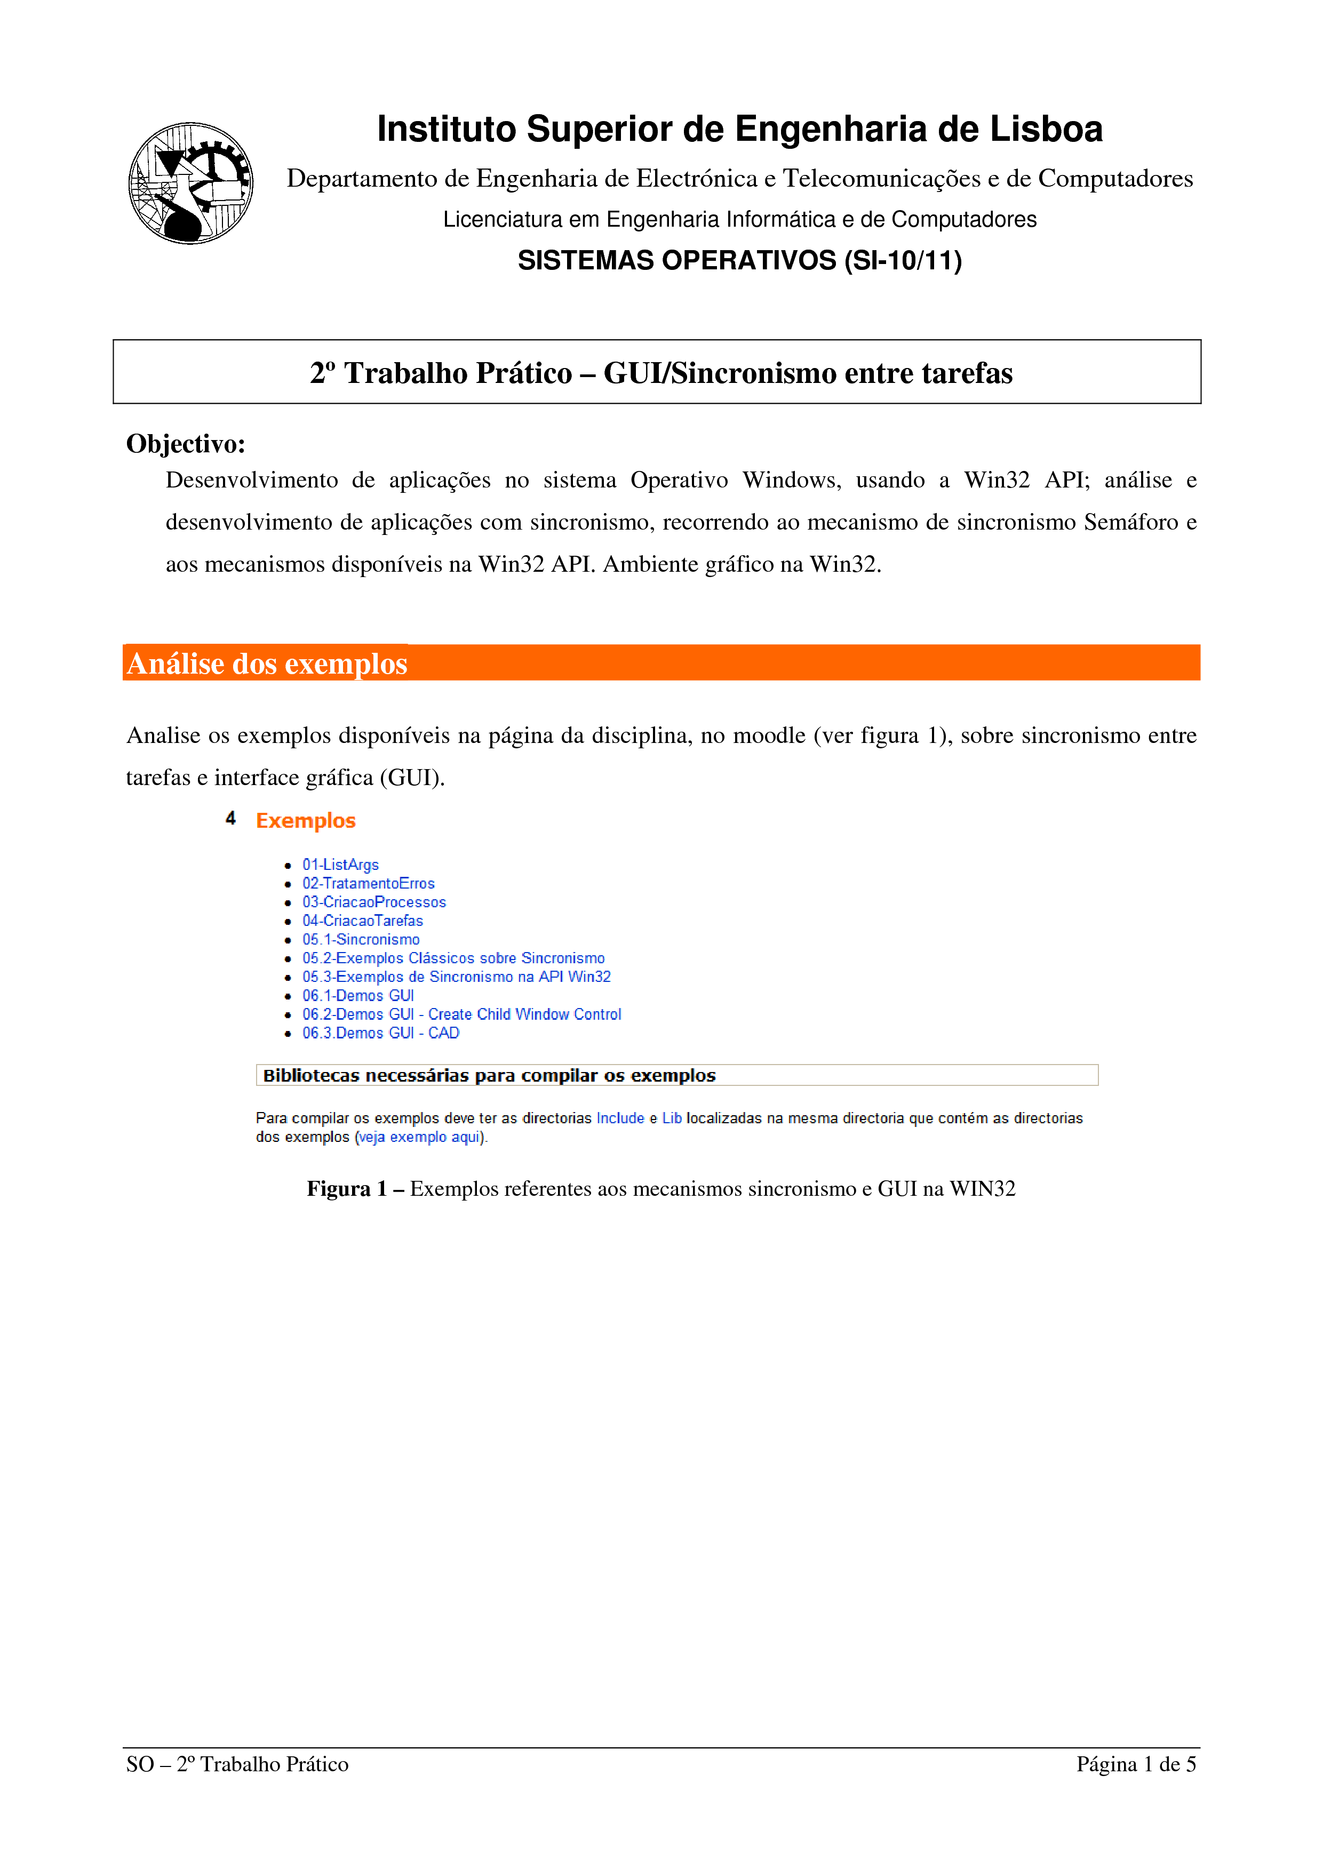
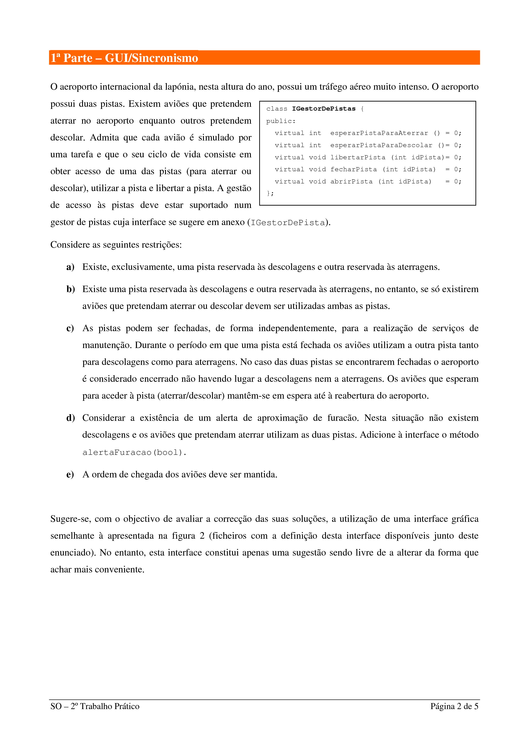
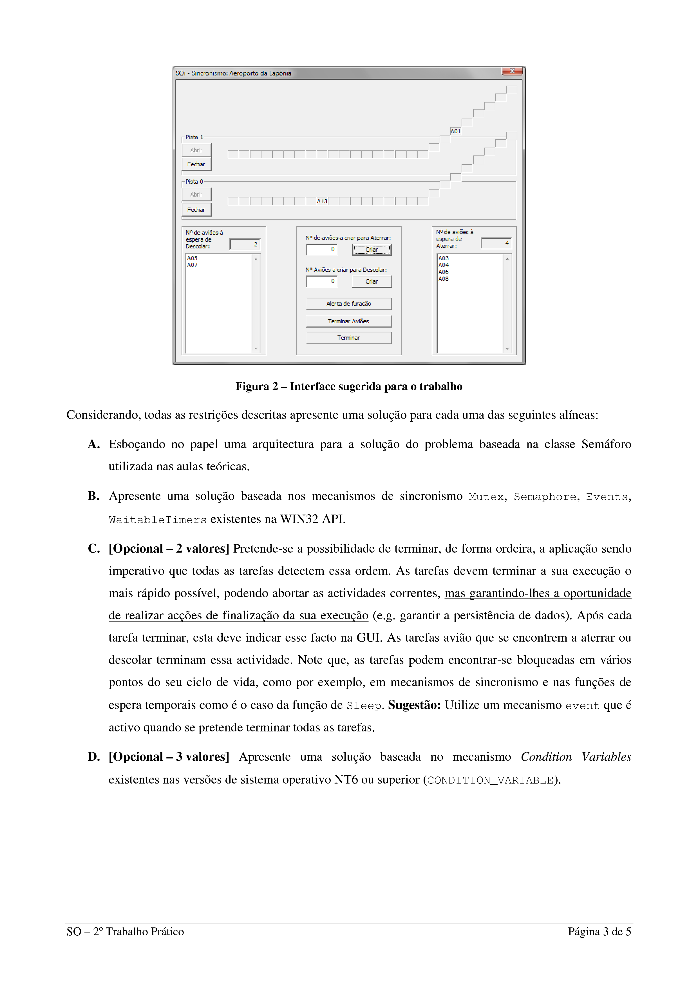
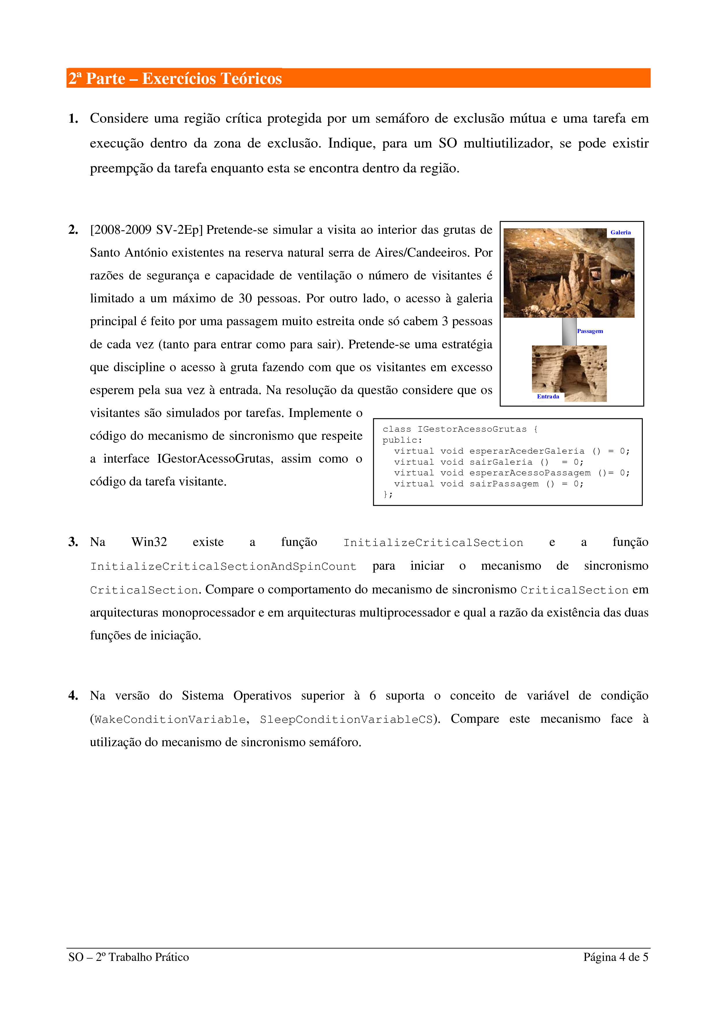
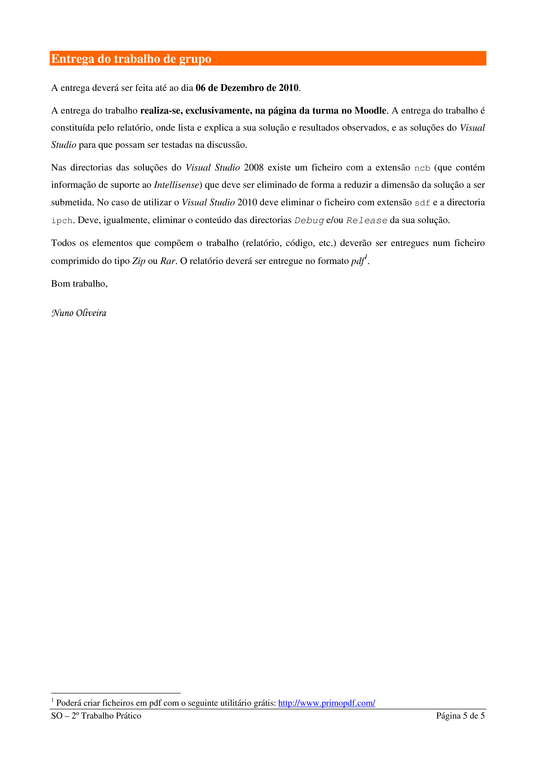

Resolução

Parte I - GUI/Sincronismo

Durante a análise de requisitos na fase de desenvolvimento da aplicação identificamos duas formas de sincronização de Tarefas, representar cada Tarefa como um avião ou em alternativa, separar o conceito de avião da Tarefa.

Iniciámos a implementação, desta segunda alternativa, criando duas listas cuja funcionalidade é guardar os aviões que pretendem, respectivamente, aterrar e descolar. As tarefas são criadas pela aplicação principal (Trab2.cpp), mas neste caso não é a ordem das Tarefas que importa, mas sim a ordem pela qual os aviões são inseridos nas listas. A classe GestorDePistas faz a gestão do sincronismo entre as Tarefas e quando uma destas obtém pista um dos aviões (primeiro da lista de aterragem ou descolagem) ficará associado à Tarefa e poderá, por fim, usufruir da pista.
Esta é a definição da classe Plane que suporta esta implementação:

#ifndef PLANE_HEADER
#define PLANE_HEADER

class Plane
{
static const _TCHAR SIZE = 20;
_TCHAR * name;
void Initialize()
{
_terminateQuickly=FALSE;
_finishedWork=TRUE;
name = new _TCHAR[SIZE];
(*name)=0;
}
public:
static enum PlaneDirection { LAND,LIFTOFF,LAND_CLOSED,LIFT_CLOSED };
INT _idPlane;
INT _idLane;
PlaneDirection _pd;
BOOL _finishedWork;
Plane * next;
Plane * prev;
BOOL _terminateQuickly;
Plane(){ Initialize(); }
Plane(PlaneDirection pd)
{
_pd = pd;
Initialize();
}
Plane(PlaneDirection pd,INT idPlane)
{
_idPlane=idPlane;
_pd = pd;
Initialize();
}
~Plane(){delete name; }
PlaneDirection GetDirection() { return _pd; }
_TCHAR* GetName() {
if((*name)==0){
_stprintf(name,_T("A%d"),_idPlane);
}
return name;
}
BOOL terminateQuickly() { return _terminateQuickly; }
}; #endif PLANE_HEADER

Decidimos igualmente implementar a primeira solução, como alternativa.

Neste modelo, cada Tarefa tem um avião associado antes de pedir pista ao GestorDePistas. A classe Plane permite verificar esta solução.
A grande diferença entre estas duas soluções está presente na sincronização de Tarefas, pois neste caso é necessário deixar a pista reservada para um determinado avião para que novas Tarefas respeitem a ordem que está presente em cada lista (aterrar e descolar), senão uma nova Tarefa que ganhasse CPU passava facilmente à frente de todos os aviões que estavam em espera. Esta garantia foi efectuada através do ID de cada Tarefa. Uma vez que as Tarefas não dispõem de identificadores iguais a 0 ou -1, decidimos por reservar estes dois estados para:

- 0 : pista está fechada
- 1 : pista está livre
Uma nova classe Plane foi criada para satisfazer esta implementação, sendo esta a implementação:

#include "headers\Semaforo.h"
#ifndef PLANE
#define PLANE

class Plane{
DWORD id;
HANDLE hSemaforo;
int numberPlane;
_TCHAR* name;

public:
Plane(int number){
id = GetCurrentThreadId();
hSemaforo = CreateSemaphore(NULL, 0, 1, NULL);
numberPlane = number;
name = new _TCHAR();
(*name)=0;
}
DWORD GetIDThread(){
return id;
}
void EsperarPista(){
if ( WaitForSingleObject(hSemaforo, INFINITE) == WAIT_FAILED )
FatalErrorSystem( TEXT("Erro na operação de Wait do semáforo") );
}
void TerPista(){
if ( ReleaseSemaphore(hSemaforo, 1, NULL) == 0 )
FatalErrorSystem( TEXT("Erro na operação de Signal do semáforo") );
}
TCHAR* GetName(){
if((*name)==0){
_stprintf(name,_T("A%d"),numberPlane);
}
return name;
}
~Plane(){
if (CloseHandle(hSemaforo)==0)
FatalErrorSystem( TEXT("Erro ao fechar o semaforo") );
}
};
#endif PLANE

No que diz respeito à interface gráfica verificámos que cada item da janela contém um identificador que permite uma rápida filtragem através do WNDPROC.
Ambas as soluções têm GUI diferentes e formas de lidar com cada comando diferentes, por isso, iremos enviar em anexo as duas versões desenvolvidas.

Parte II
1. Considere uma região crítica protegida por um semáforo de exclusão mútua e uma tarefa em execução dentro da zona de exclusão. Indique, para um SO multi-utilizador, se pode existir preempção da tarefa enquanto esta se encontra dentro da região.
Pode existir preempção da tarefa enquanto esta se encontra dentro da região de exclusão, porque o Scheduler
pode ter a necessidade de dar tempo de processador a outros processos. Contudo no 'contexto' da zona de exclusão, todas as tarefas que necessitem de aceder lá vão estar no estado Wait até que a exclusão seja levantada e outra Tarefa ganhe a exclusão.
Durante o tempo do time-slice da Tarefa que se encontra dentro da exclusão ela usufrui desse tempo para processamento. Ela terá acesso a um (ou vários) time-slice(s ) para processamento antes de levantar a exclusão, caso contrário leva a uma situação de dead-lock.

2. [2008-2009 SV-2Ep] Pretende-se simular a visita ao interior das grutas de Galeria Santo António existentes na reserva natural serra de Aires/Candeeiros. Por razões de segurança e capacidade de ventilação o número de visitantes é limitado a um máximo de 30 pessoas. Por outro lado, o acesso à galeria principal é feito por uma passagem muito estreita onde só cabem 3 pessoas de cada vez (tanto para entrar como para sair). Pretende-se uma estratégia que discipline o acesso à gruta fazendo com que os visitantes em excesso esperem pela sua vez à entrada. Na resolução da questão considere que os visitantes são simulados por tarefas. Implemente o código do mecanismo de sincronismo que respeite a interface IGestorAcessoGrutas, assim como o código da tarefa visitante.
Para que o gestor que se encontra abaixo funcione, terá de ser utilizado do modo sugerido na função functionToInvoke, para que fique protegido para a eventualidade de existirem mais de 30 pessoas a querer visitar a galeria. Como está desenhado somente 30 pessoas conseguiram entrar, também é garantido que a passagem é utilizada, em simultâneo e no máximo, por 3 pessoas. Se a galeria estiver cheia de visitantes não haverá ninguém a impedir a saída de qualquer visitante que esteja no interior.
class GestorAcessoGrutas : IGestorAcessoGrutas
{
HANDLE sGaleria;
HANDLE sPassagem;
public:
GestorAcessoGrutas(){
sGaleria = CreateSemaphore(NULL,30,30,NULL);
sPassagem = CreateSemaphore(NULL,3,3,NULL);
}
~GestorAcessoGrutas(){
CloseHandle(sGaleria);
CloseHandle(sPassagem);
}
virtual void esperarAcederGaleria (){
WaitForSingleObject(sGaleria,INFINITE);
}
virtual void sairGaleria (){
ReleaseSemaphore(sGaleria,1,NULL);
}
virtual void esperarAcessoPassagem (){
WaitForSingleObject(sPassagem,INFINITE);
}
virtual void sairPassagem (){
ReleaseSemaphore(sPassagem,1,NULL);
}
};

void functionToInvoke()
{
esperarAcederGaleria();
esperarAcessoPassagem();
//a utilizar a passagem para entrar
sairPassagem();
//dentro da galeria
esperarAcessoPassagem();
//a utilizar a passagem para sair
sairPassagem();
sairGaleria();
}

3. Na WIN32 existe a função InitializeCriticalSection e a função InitializeCriticalSectionAndSpinCount para iniciar o mecanismo e a de função sincronismo CriticalSection. Compare o comportamento do mecanismo de sincronismo CriticalSection em arquitecturas monoprocessador e em arquitecturas multiprocessador e qual a razão da existência das duas funções de iniciação.
O mecanismo de sincronização Critical Section tem o proposito de garantir uma zona de exclusão, mesmo em sistemas mono-processador é possível que a Tarefa que está a ser executada perca o processador e haja outra a tentar executar esse código.
Uma secção crítica sem SpinCount funciona de forma idêntica independentemente do numero de cores do processador, uma Tarefa que tente entrar dentro da secção crítica enquanto a outra Tarefa ainda não libertou, ficará bloqueada em um objecto kernel até que a Tarefa que se encontrava dentro da secção critica saia.
Se a secção crítica possuir SpinCount o funcionamento é análogo, a distinção reside no facto de a Tarefa que tente entrar em uma secção crítica que esteja ocupada por outra Tarefa, ficará num ciclo a tentar adquirir a secção crítica (espera activa) tantas vezes quantas o valor de SpinCount que foi passado como argumento. Quando o valor for igual a zero, a Tarefa ficará bloqueada em um objecto kernel até que a Tarefa que se encontrava dentro da secção crítica saia.

4. Na versão do Sistema Operativos superior à 6 suporta o conceito de variável de condição (WakeConditionVariable, SleepConditionVariableCS). Compare este mecanismo face à utilização do mecanismo de sincronismo semáforo.
A primeira grande distinção reside em uma variável de condição ser um objecto de user-mode enquanto que um objecto Semaphore é de kernel-mode.
Uma variável de condição tem de ser utilizada em conjunto com uma Secção Crítica ou com um Slim Reader/Writer, sendo que estas duas últimas fazem o controlo da sincronização que seja necessária implementar e a condição de variável é responsável por libertar o objecto que esteja a ser utilizado e numa operação atómica coloca a Tarefa no modo de espera, voltando a adquirir a posse do objecto quando acordar. Para acordar uma Tarefa utiliza-se a função WakeConditionVariable ou se quisermos acordar todas as Tarefas utiliza-se a função WakeAllConditionVariables.
Um semáforo não depende de mais nenhum objecto de sincronização para concretizar o mesmo que uma variável de condição em conjunto com uma secção crítica e à semelhança do objecto SRW (quando adquirido para leitura), permite que um conjunto de Tarefas ultrapasse a barreira imposta pela aquisição do semáforo. O semáforo permite acordar 'n' Tarefas numa única operação, o que dependendo da situação poderá ser uma vantagem ou desvantagem, pois se quisermos acordar todas as Tarefas teremos que possuir um contador.

Conclusão
Durante a execução deste trabalho muitas ideias/sugestões foram trocadas para as implementações apresentadas.
Algumas dificuldades foram encontradas para implementar os requisitos sugeridos, no sentido de não termos (ainda) sensibilidade para identificar univocamente a solução ou mesmo quais os mecanismos mais correctos a serem utilizados.
Na interacção com a interface gráfica ficou evidente a quantidade de mensagens que são trocadas “em pano de fundo” e a potencialidade de usar alguns “comandos” para identificar as mensagens e tomar acções sobre os mesmos.
O enunciado foi interessante permitiu-nos trabalhar com vários mecanismos de sincronismo de uma forma simples e não muito complicada.

Bibliografia
Acetatos de Apoio à cadeira:
- 7 – Introdução ao sincronismo;
- 8 – Sincronismo com semáforos;
- 9 – Sincronismo na Win32
- 10- Programas em modo GUI na Win32.

Web:
- http://msdn.microsoft.com/en-us/library/ms686360(v=VS.85).aspx (Synchronization Functions)
- http://msdn.microsoft.com/en-us/library/ms687012(v=VS.85).aspx (Waitable Timer Objects)
- http://msdn.microsoft.com/en-us/library/ms683472(VS.85).aspx (InitializeCriticalSection)
- http://msdn.microsoft.com/en-us/library/ms683476(VS.85).aspx (InitializeCriticalSectionAndSpinCount)
- http://msdn.microsoft.com/en-us/library/ms686908(VS.85).aspx (Using Critical Section Objects)

